**数据结构课程设计任务书**

**一、 课程设计目的**

本课程设计的目的考察学生对常见数据结构及相关算法的综合应用能力，达到理论与实际应用相结合，使同学们能够根据数据对象的特性，学会数据组织的方法，解决实际问题中数据的合理存储表示， 并根据相应的存储结构设计效率较高的算法实现对问题的求解；通过此次课程设计进一步培养学生良好的程序设计技巧和分析问题解决问题的能力。

二、 **课程设计要求**

1、 在线文档中填写选题，一旦选定不允许修改。

2、 每人的设计程序必须能够正常运行，由指导教师验收合格。

3、 按要求认真撰写课程设计报告。

4、 头歌上提交进展汇报。

5、 最终提交材料：

1) 课程设计报告纸质版 （到校后统一提交）

2）课程设计报告电子版+源程序+源程序操作说明 （头歌上提交）

课程设计报告电子版统按“班级_学号_姓名.docx”格式命名。

源程序 +源程序操作说明 打包后按照“班级_学号_姓名.rar”格式命名。

三、 **课程设计题目**（也可其他题目，需与老师沟通）

**题目一 同学录管理系统**

**问题描述：**

1.掌握线性表的数据存储。

2.掌握线性表的基本操作。

3.掌握查找的基本算法。

**具体功能：**

1.对同学基本信息进行录入，应能分类录入不同阶段的同学信息，同学信息包括同学姓名、 身份证号、 联系电话、 qq 号码、 爱好、 联系地址、 邮箱等信息；

2.对同学信息进行查询， 可按同学姓名、 地址、 年龄段等多种方式进行查询；

3.对同学信息进行排序， 可按同学姓名、 年龄、 地址、 qq 号等多种方式查询； ；

4.对同学信息进行修改；

5.对同学信息进行删除；

6.可以对同学的信息进行不同方式的展示。

**设计要求：**

1.要求用文件实现对信息的保存；

2.选用链表和顺序表均可；

**题目二 简单的职工管理系统**

**问题描述**

对单位的职工进行管理， 包括插入、 删除、 查找、 排序等功能。

**具体功能**

职工对象包括姓名、 性别、 出生年月、 工作年月、 学历、 职务、 住址、 电话等信息。

（1） 新增一名职工： 将新增职工对象按姓名以字典方式职工管理文件中。

（2） 删除一名职工： 从职工管理文件中删除一名职工对象。

（3） 查询： 从职工管理文件中查询符合某些条件的职工。

（4） 修改： 检索某个职工对象， 对其某些属性进行修改。

（5） 排序： 按某种需要对职工对象文件进行排序。

**要求：**

职工对象数不必很多， 便于一次读入内存， 所有操作不经过内外存交换。

（1） 由键盘输 入职工对象， 以文件方式保存。 程序执行时先将文件读入内存。

（2） 对职工对象中的"姓名"按字典顺序进行排序。

（3） 对排序后的职工对象进行增、 删、 查询、 修改、 排序等操作。

**选做内容**

将职工对象按散列法存储， 并设计解决冲突的方法。 在此基础上实现增、 删、 查询、 修改、 排序等操作。

**题目三 活期储蓄帐目管理系统**

**问题描述：**模拟银行活期储蓄的流程，要求实现储户开户、销户、存入、支出等活动。主要要求是快速地找到储户的账户，实现存款、取款，还要能比较简单、迅速地实现插入和删除，以实现开户和销户的需要。

**主要功能：**

（1） 实现储户开户。开户需要填写登记卡，记录相关信息，设置开户余额0。

1. 实现储户销户。
2. 向某帐户存款。
3. 从某帐户取款。
4. 排序显示所有账户信息，根据帐号进行排序。
5. 查询某帐户余额。
6. 查询某帐户交易记录。
7. 所有账户及其信息存储至文件，程序运行时从从文件中读入

**题目四 表达式求值问题**

**[问题描述]** 当用户输入一个合法的算术表达式后， 能够返回正确的结果。 能够计算的运算符包括： 加、 减、 乘、除、 括号； 能够计算的操作数要求在实数范围内； 对于异常表达式能给出错误提示。

**[设计步骤]**

1 首先置操作数栈为空栈， 表达式起始符＃ 为运算符栈的栈底元素；

2 依次扫描表达式中每个字符， 若是操作数则进 OPND 栈； 若是运算符， 则和 OPTR 栈的栈顶运算符比较优先权后

作相应操作， 直至整个表达式求值完毕。

3 先做一个适合个位的+-*/运算, 其次就要考虑到对n位和小数点的运算。

[测试数据]

（1） 请输入您所求的表达式

3*(7-2) +5

多项式的结果是: 20

（2） 请输入您所求的表达式

3. 154*(12+18) -23

多项式的结果是: 71. 62

**选做内容**

转换为后缀表达式再计算

**题目五. 文本文件单词统计**

**问题描述**

编写一个文本文件单词统计的程序，包括建立文件、单词统计、单词查询、单词定位的功能。

**基本要求**

程序应先询问用户的 ID 号 (ID 号包括两个大写字母和 4 位数字 ) ，例如 :

请输入用户 ID 号 : AB1234

程序应对输入的 ID 号验证，符合 ID 号要求的格式，然后程序提示四种选择 :

(1) 建立文件

(2) 单词统计

(3) 单词查询及定位

(4) 退出

注意:

i) 文件至少包含 50 个英文单词（一定出现重复的单词，且一定包含数字）

ii) 文档不规范，单词之间可能不只有一个空格，并且有加引号的一些单词“ jiaozi ”

加引号的单词算单词，但数字不算单词

iii) 逐行扫描文本文件，计算文档中单词总数，及各个单词出现的频次，并且按照单词首字母 abcd ……

的顺序排列，显示并生成 soft.txt 文件

iv) 查询任意给出的单词是否存在，如果不存在，在屏幕上输出“ 查无此词！ ”；如果存在，显示单词

出现的总次数，并且详细列出其 出现的位置。

例如：

请您输入待查询的词： of

单词 of 共出现了 2 次；

第 1 次出现在第 1 行，第 5 个位置；

第 2 次出现在第 3 行，第 1 个位置。

**题目六 特殊矩阵的压缩存储算法的实现**

**问题描述：**对于特殊矩阵可以通过压缩存储减少存储空间。

**基本要求：**（1） 针对多种特殊矩阵（上三角、对称、三对角矩阵等，实现不少于三种）进行压缩存储，并能显示压缩后的相关地址和值； 输入在原来特殊矩阵中的地址，要求能从压缩后的存储结构中读出相应的值。

1. 输入压缩后的地址能够显示在原矩阵中的对应行、列位置。
2. 用压缩后存储方法实现上三角矩阵的转置运算功能，并按矩阵的形式输出。尽可能扩充功能。

**题目七 哈夫曼树及其应用**

**设计目的：**

熟悉树的各种存储结构及其特点。

掌握建立哈夫曼树和哈夫曼编码的方法及带权路径长度的计算。

**问题描述：**统计一段英文的不同字符个数和每个字符的出现次数（或频率），利用统计数据构造[哈夫曼](https://so.csdn.net/so/search?q=%E5%93%88%E5%A4%AB%E6%9B%BC&spm=1001.2101.3001.7020)树和哈夫曼编码，并进行译码。

**基本要求：**

1.统计每个字符出现的次数；

2.建立哈夫曼树；

3.进行哈夫曼编码,并求出平均编码长度；

4.对编码好的内容进行译码。

5.可将英文段和密文存储为数据文件。

**题目八 医院选址问题**

**问题描述**

有一个乡镇，共有n个村庄，现在要建立一家医院， 那么医院应该选址在哪个村庄合适呢？设计算法，满足如下选址要求：使得所有村庄到达医院都最近。

**基本要求**

(1) 随机生成一个有n个村庄和村庄间的路径及路径长度，并输出；

(2) 显示出各村庄到医院的路径和路径长度。

**算法思想**

（1）将图中各顶点代表村庄，顶点之间的连线代表村庄之间的路径。由此交通图就转化成了有限顶点和有限条边组成的无向图，图中顶点之间的关系用权值表示。

（2）求最佳选址通常有两种思路：一是求最小路径总和最小，这种情况通常适用于物流中心等情况，主要考虑的是运输成本最小；二是求距离最远的顶点顶点最近（最小偏心度），此情况适用于消防站等情况，主要考虑的是其他顶点的时间（距离）公平。由于就医是较紧急的事件，所以需要以所有患者都能尽快就医为出发点，这样医院选址问题就转化成了求所有顶点之间的最短距离的最大值中最小值问题。因此需要求出每一对顶点之间的距离，用弗洛伊德算法比较方便。

**题目九 选票统计及查询设计**

**问题描述**  设有n个候选人参加选举，统计所有选票数量、每个候选人的得票数和得票率，将候选人及其得票数和得票率按票数降序输出（指定输出前k个或所有），能够快速查询某个候选人的得票情况。

**基本要求**

1. 以数组作为存储结构；
2. 设计统计得票算法，将最后的得票情况统计并输出；
3. 分析查找性能和排序效率，如果不限定人数，则可采用什么结构。

**设计思想**

可以将每个候选人设计作为一个结构类型，包括名字和得票数，将n个候选人组成一个结构数组，其存储结构定义如下：

const int n=10;//假设有10个人参加选举

struct Person{char *name;int count;}Leader[n];

可以从键盘依次输入选举情况，每次输入一个人的名字，将输入的名字与结构数组Leader进行比较，将对应候选人的得票数增加1。

**题目十 停车场管理系统设计**

**任务描述**

某商场有一个地下停车场，此停车场是一条可以停放n辆汽车的狭长通道，且只有一个大门可以供车辆进出，如图10所示。车辆按到达停车场时间的早晚依次从停车场最里向大门口处停放（最先到达的第一辆车放在停车场的最里面）。停车场内如果有某辆车要开走，在它之后进入停车场的车都必须先退出停车场为它让路，待其开出停车场后，这些车辆再依原来的次序进场。如果停车场满，则后来的车只能在停车场大门外的便道上等待。每辆车在离开停车场时，都应根据它在停车场内停留的时间长短收费。如果停留在便道上的车未进停车场就要离去，允许其离去，不收停车费，并且仍然保持在便道上等待的车辆次序。

车位

车位

车位

车位

便道

图10停车场示意图

**项目需求分析**

本系统实现的功能及其具体描述如下。

（1）以栈S作为停车场，栈S1作为让路的临时停车点，队列Q作为车等待时用的便道。stack[Max+1]作为车场能够容纳的车辆数，num[10]作为车所在位置的编号，并且限定车场最多能够容纳10辆车。

（2）用户根据系统所规定并提示的要求输入有关内容，车场所能容纳的车辆数由收费人员来确定，车辆离开时，车主还可以得到收据，便于收费的管理使用；并且系统程序所提供的一些信息可通过特殊硬件显示出来，供车主了解信息，准确有效的停车。

（3）程序应该能够显示当前存车信息以及等待车的信息，便于管理人员对车辆进行管理，并且能够给等待的车提供一些信息，便于他们能够及时的停车。

（4）程序执行的命令为：输入进站信息->输入出站信息->打印收据。

**知识目标**

该案例设计过程中涉及C语言程序设计课程相关知识点，并涉及数据结构课程相关知识点，各个知识点的具体应用如下。

（1）掌握栈和队列的存储结构，栈和队列的存储结构包括顺序结构和链式结构，考虑到功能易于实现，该案例中栈以顺序结构实现，队列以链表结构实现。

（2）掌握结构体定义方法，该案例应用到结构体的知识，时间信息结构体成员包括时、分，车辆信息结构体成员包括车牌号、到达时间、离开时间。

**题目十一 基于散列表的电话号码查找系统**

**【问题描述】**

设计散列表实现电话号码查找系统，能够完成号码的录入、查找功能。

【**基本要求**】

1) 设每个记录有下列数据项： 电话号码、 用户名、 地址；

2) 从键盘输入各记录， 分别以电话号码和用户名为关键字建立散列表；

3) 采用一定的方法解决冲突；

4) 查找并显示给定电话号码的记录；

5) 查找并显示给定用户名的记录。

**【进一步完成内容**】

1) 系统功能的完善；

2) 设计不同的散列函数，比较冲突率；

3) 在散列函数确定的前提下，尝试各种不同类型处理冲突的方法， 考察平均查找长度的变化。

**题目十二 银行业务活动的模拟**

**任务：**

假设某银行有 4 个窗口对外接待客户， 从早晨银行开门起不断有客户进入银行， 由于

每个窗口在某个时刻只能接待一个客户。 因此在客户人数众多时需要在每个窗口前顺次排

队， 对于刚进入银行的客户。 如果某个窗口的业务员正空闲， 则可上前输业务。 反之， 若个窗口均有客户所占， 他便会排在为数最少的队伍后面。 编制一个程序模拟银行的这种业务活动并计算一天中客户在银行的平均逗留时间。

**功能要求：**

1).实现数据的输入；

2).各个窗口数据的访问和输出；

3)当前窗口的人员分布情况动态显示。

界面要求： 有合理的提示， 每个功能可以设立菜单， 根据提示， 可以完成相关的功能要求。

**存储结构：** 学生自己根据系统功能要求自己设计。 请在最后的上交资料中指明你用到的存储结构；

**测试数据：**

要求使用 1、 全部合法数据； 2、 整体非法数据； 3、 局部非法数据。 进行程序测试， 以保证程序的稳定。

**题目十三 迷宫问题求解**

## 题目描述：

以一个m×n的长方阵表示迷宫，0和1分别表示迷宫中的通路和障碍，设计一个程序，对任意设定的迷宫，求出一条从入口到出口的通路，或得出没有通路的结论。

**基本要求：**

1.从键盘输入m和n，手动输入或随机产生迷宫（也可两种都实现）。

2.利用非递归（借助栈实现）和递归（可选）两种方法求解，求出从入口到出口的一条通路或多条路径，若没有通路显示“No path。

3.界面友好，显示清晰。

**题目十四 基于二叉排序树结构的通讯录查询系统**

**项目描述**

假设电子通讯录包含姓名、学院、年龄、电话等信息，采用记事本存储具体信息，内容在大量的信息中根据要求快速查找得到想要的结果，分别可以显示全部通讯录信息、通过姓名查找通讯录信息、通过部门查找通讯录信息，也可以查找青年教师（≤35岁）的通讯录信息。

**项目要求**

首先，从记事本中依次读取每一行通讯录内容，将读取的所有教师信息按照年龄构建成二叉排序树，然后，分别通过对二叉排序树的先序遍历显示所有教师信息，通过二叉排序树的后序遍历按照姓名查询某位教师通讯信息，通过二叉排序树后序遍历按照部门查询该部门所有教师的通讯信息；最后，通过二叉排序树的中序遍历输出青年教师（≤35岁）通讯信息，遍历过程中，如果某个结点的年龄大于35岁，那么不再需要遍历该结点的右子树。

## 题目十五：电网建设造价计算

**问题描述**

给定一个区域的n个城市间的距离网，用Prim算法和Kruskal算法建立最小生成树，求出最小生成树的代价。

**基本要求**

（1） 输入城市信息 城市之间的距离网用邻接矩阵表示，（要求至少5个城市，9边，设定9999为不可达）

（2 ）打印城市信息和城市之间的直接可达距离；

输出格式要求： 城市的列表如下，共有 6 个城市：

（ 1 ）郑州（ 2 ）北京 （ 3 ）上海

（ 4 ）深圳 （ 5 ）广州

郑州到北京距离2千公里；

郑州到上海距离 4千公里；

太原到广州不能直接到达；

注意： 城市及编号可以任意设定，但必须按输出格式要求显示；距离和可否直接可达可以虚构。

（3 ）判断是否为连通图；（可利用图的遍历来解决连通性问题）

（4 ）用Prim 算法求最小生成树，并显示最小生成树的代价

（5 ）用Kruskal 算法求最小生成树，并显示最小生成树的代价

为了方便使用，可把输入的图保存到数据文件中，能够读取数据文件中图的信息，创建图。报告中简述Prim算法和Kruskal算法，并画出Prim算法和Kruskal算法实现的流程图。分析两个算法的异同。

**题目十六 新生报到信息注册系统设计**

**问题描述**

随着信息技术的快速发展，大中专院校在新生入学报到时，基本采用新生报到信息注册系统，方便信息的查询、分类和汇总，提高了学校招生工作管理水平和工作效率。此案例利用数据结构的相关知识，采用C语言实现新生报到注册系统设计。为了达到较好的教学效果，部分功能简化，知识易理解，算法易实现。源程序见数字化资源。

**基本要求**

本系统实现的功能及其具体描述如下。

（1）新生信息录入，其中信息字段包括姓名、性别、专业、班级、电话号码和宿舍号。

（2）新生信息打印功能，利用表格的形式显示信息，达到清晰可辨的效果。

（3）信息查询功能，通过输入姓名可以查询，如果存在显示该学生所有信息，否则，显示无此学生报到。

（4）信息汇总功能，通过输入专业名称可以进行汇总，如果存在显示该专业学生所有信息，包括已报到人数统计，否则，显示该专业暂时没有招生或者暂无学生报到。

系统具体功能模块图如图11-1所示，流程图如图11-2所示。

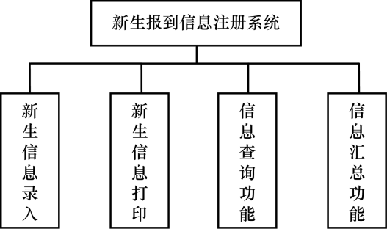

图11-1 系统功能模块图

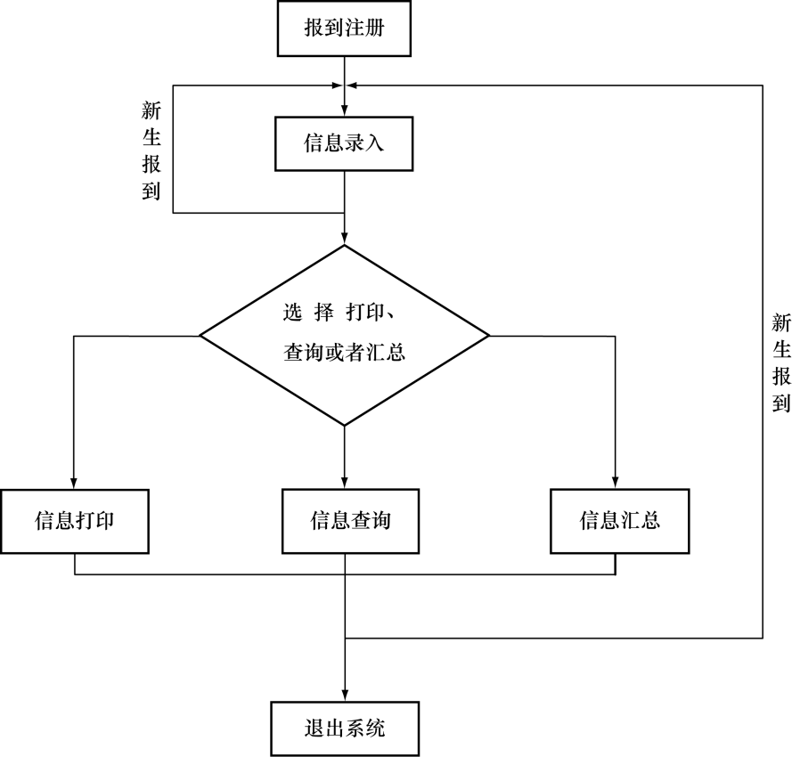

图11-2 系统流程图

**知识目标**

该案例设计过程中涉及C语言程序设计课程相关知识点，并涉及数据结构课程相关知识点，各个知识点的具体应用如下。

（1）掌握线性表的存储结构，线性表的存储结构包括顺序结构和链式结构，考虑到功能易于实现，该案例利用线性表顺序结构存储新生信息结构体变量。

（2）掌握查找方法，查找方法包括顺序查找、二分法查找和分块查找，由于顺序存储结构中学生信息没有特殊的规律，该案例利用顺序查找方法查找符合姓名要求的新生所有信息及汇总符合专业要求的所有新生信息，并能够统计该专业已报到学生人数。

（3）通过该案例可以巩固C语言程序设计三大结构的使用，包括顺序结构、选择结构和循环结构，同时涉及到字符串的相关操作知识，例如：字符串比较函数strcmp。

（4）掌握结构体定义方法，该案例应用到结构体的知识，学生信息结构体成员包括姓名、性别、专业、班级、电话号码和宿舍号。

**题目十七 校园（公园等）导航最短路径查询**

**问题描述：**请根据学校的平面图，找出一些重要的场所，画出学校的平面图（场所可以根据其重要性适当减少），根据实际画出不同点间的路径，并估算每两个场所间的路径长。请设计数据结构并编程，当给出一个出发点和要到达另外一个场所的信息时，请给出最佳路径，并输出路径相关信息。并且给出求得的最短路径的长度及途径的地点，除了完成最短路径的求解外，还能对该图进行修改，如顶点以及边的增删、边上权值的修改等。

**要求完成以下功能：**

1. 输出顶点信息：将场所输出。
2. 输出边的信息：每两个场所（若两个场所之间有直接路径）的距离输出。
3. 修改：修改两个场所（若两个场所之间有直接路径）的距离，并重新输出每两个场所（若两个场所之间有直接路径）的距离。
4. 求最短路径：输出给定两点之间的最短路径的长度及途径的地点或输出任意一点与其它各点的最短路径(可要求途径某点)。
5. 删除：删除任意一条边。
6. 插入：插入任意一条边。

## 题目十八 教学计划安排检验程序

**问题描述：**针对学院的计算机系本科课程，根据课程之间的依赖关系，制定课程安排计划，并满足各学期课程数日大致相同。按照用户输入的课程数，学期数，课程间的先后关系数目以及课程间两两间的先后关系，程序执行后会给出每学期应学的课程。

**功能要求：**

1. 输入的形式和输入值的范围:输入间用空格隔开。要求用户输入的课程数小于20，学期数小于或是等于8，课程名的长度小于等于10个字符。
2. (2) 程序所能达到的功能:按照用户的输入，给出每学期应学的课程。

参考教材表6.6及图6.26输入数据，利用拓扑排序实现。

**题目十九.基于线性表和二叉排序树的低频词过滤系统**

**问题描述：**对于一篇给定的英文文章，分别利用线性表和二叉排序树来实现单词频率的统计，实现低频词的过滤，并比较两种方法的效率。

功能要求：

1. 读取英文文章文件（InFile.txt），识别其中的单词。

2. 分别利用线性表和二叉排序树构建单词的存储结构。当识别出一个单词后，若线性表或者二叉排序树中没有该单词，则在适当的位置上添加该单词；若该单词已经被识别，则增加其出现的频率。

3. 统计结束后，删除出现频率低于五次的单词，并显示该单词和其出现频率。

4．其余单词及其出现频率按照从高到低的次序输出到文件中（OutFile.txt），同时输出用两种方法完成该工作所用的时间。

5．计算查找表的ASL值，分析比较两种方法的效率。

6．系统运行后主菜单如下：

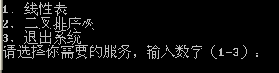

当选择1后进入以下界面：

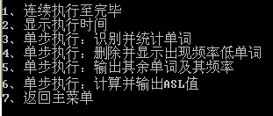

其中选择2时显示利用线性表来实现所有功能所用的时间。

当在主菜单选择2二叉排序树后，进入的界面与上图类同。

选做内容：

1. 将剩余单词所构成的二叉排序树调整为一棵二叉平衡树。
2. 实现窗口界面。

实现提示：

1、在统计的过程中，分词时可以利用空格或者标点符号作为划分单词依据，文章中默认只包含英文单词和标点符号。

2、对单词进行排序时，是按照字母序进行的，每个结点还应包含该单词出现的频率。

3、存储结构的定义

* 二叉排序树的存储表示

typedef struct BSTNode{

string WordName; //单词名称

int count; //单词出现频率

struct BSTNode *next;

} BSTNode, *BSTree;

4、实现过程可参见教材上线性表和二叉排序树的相关算法。

二十.**算术题测试程序**

**设计目的：**

1.掌握栈的存储结构。

2.掌握栈基本操作的实现。

3.能用栈解决相关的实际问题。

**问题描述：**

1.能随机出题， 题数由用户输入确定， 算术题包括加减乘除四则运算， 表达式项数应不限， 可以包含括号；

2.需要进行表达式的合法性验证；

3.用户交互输入答案；

4.计算机核对用户答案；

5.能对用户的测试评分；

6.实现多用户系统，并对用户的用户名和得分保存到文件，此功能选作。

**设计要求：**

1. 系统具有一定的容错性；

2. 要求具有较好的交互性。

**题目二十一 交通咨询系统设计**

**设计目的：**

熟练掌握迪杰斯特拉算法和费洛伊德算法,能够利用它们解决最短路径问题。

能够解决工程项目实施过程中的关键路径问题。

**设计内容：**

设计一个交通咨询系统,能让旅客咨询从任一个城市定点到另一个城市定点之间的最短

路径或最低花费或最少时间等问题。 对于不同的咨询要求、 输出城市间的路程或所需时间或所需花费。

**设计要求：**

建立交通网络网的存储结构。

总体设计要画流程图。

提供程序测试方案。

界面友好。

**题目二十二 基于二叉排序树的身份证信息管理系统**

**问题描述：**建立身份证信息管理系统，能够进行身份证信息的录入、查找，保存，要求考虑查找效率，用二叉排序树存储信息**。**

**基本要求**：

（1）能够进行身份证号码及相关信息的录入，相关信息包括姓名、地址和手机号；

（2）能够快速进行身份证号码的查询，并输出相关信息；

（3）可以修改身份证号码对应的其他信息，如姓名、地址；

（4）可以完成身份证信息的删除。

（5）信息保存到数据文件中。

**题目二十三 基于医院分诊系统的排队策略**

**问题的提出**:

近年来， 随着医疗事业的发展， 医院的规模不断扩大， 科室门类划分的也越来越细，随之而来的是病人排队挂号和看病变的繁琐， 等待时间变长，为此，需要制定一种良好的排队策略， 减少病人的等待时间， 提高医院的服务质量。

**问题的假设:**

1. 我们假设医院实行八小时工作制， 一天工作八小时,即 480 分钟。
2. 医院门诊分为普通号和专家号， 普通号一个科室有数位医生， 专家号一个科室

仅有一个医生， 并且将普通号和专家号相互独立，以方便模拟。

（3） 我们将病人分为 A 类和 B 类， 对于 A 类病人， 我们仅进行一次诊断， 即用户挂号后进入队列， 在进行一次诊断后即完成诊治。 B 类病人需要进行两次诊断和一次检查， 在完成一次诊断后， 医生开出检查意见， 病人进行检查， 完成后病人需返回科室进行第二次诊断， 在第二次完成后即完成诊治。

（4） 病人的产生使用一般的随机数生成， 同理， 病人的诊治时间也使用随机时间。

（5） 实际中， 每位医生每天接诊的人数是有一定限制的， 尤其是专家门诊。 但考虑

病人来源的数据无论自实际数据库， 还是来自根据实际情况的随机模拟数据，

各类病人的数量都对应了实际的各科室接诊病人的限制。

（6） 对于由于到达时间过晚， 部分病人将无法完成诊断， 我们将忽略这部分病人。

**两种策略的制定：**

**一级分诊队列模式:** 每个诊室队列只对应一个诊区候诊队列， 我们将之记作 Q， 一般排队规则是： ①刚完成挂号的病人， 添加在 Q 的末尾； ②按医嘱完成体检的病人，直接插入在 Q 的首部。 这种排队规则广泛应用于中小医院。

**二级分诊队列模式:** 每个诊室队列对应一个候诊区候诊队列和一个候诊厅候诊队列， 我们将前者记作 Q1， 后者记作 Q2。 一般情况下， 因为诊区空间限制， Q1 的人数限制在 2、 3 人左右； 而候诊厅空间较大， 所以对 Q2 的人数不作限制。 一般排队规则是： ①刚完成挂号的病人， 添加在 Q2 的末尾； ②按医嘱完成体检的病人， 直接插入在Q2 的首部； ③医师始终对 Q1 中的首位病人诊治， 每位病人诊治结束时， 若 Q2 不空，则 Q2 的首位病人脱离 Q2， 进入 Q1 的尾部。 这种排队规则广泛应用于大中型医院。

**提示：** 病人及挂号时间可以先通过随机数生成存储在文件， 然后逐个读取病人信息及达到时间进行处理。